1) La culture classique fait référence à l'héritage culturel, artistique et intellectuel des
civilisations grecque et romaine. Elle englobe les usages, coutumes, arts et philosophies
qui ont été transmis à travers les âges et qui continuent d'influencer la culture européenne actuelle.
La culture classique se caractérise par des valeurs telles que l'harmonie, l'équilibre, la
proportion et l'ordre, souvent incarnées dans des œuvres d'art, de littérature et d'architecture. Elle a également joué un rôle crucial dans la formation de l'éducation et des idéaux
esthétiques occidentaux.
En résumé, la culture classique est un fondement sur lequel repose une grande partie de
notre patrimoine culturel et intellectuel
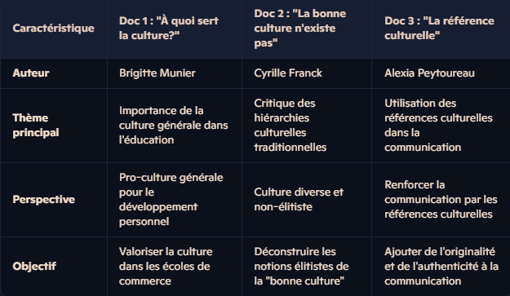
2)

Les trois documents offrent des visions distinctes de la culture. Le Doc 1 valorise la culture générale comme un atout essentiel pour l'éducation et le management, soulignant son rôle dans le développement des compétences et des qualités relationnelles. Le Doc 2, en revanche, critique les hiérarchies culturelles traditionnelles et prône une vision inclusive qui valorise également l'information, le divertissement et le sport. Enfin, le Doc 3 met l'accent sur l'utilisation des références culturelles pour enrichir la communication, sans s'attarder sur une définition stricte de la culture. Ensemble, ces documents présentent des perspectives variées qui montrent la richesse et la diversité de la culture dans différents contextes.

